Cykloida
Zdeněk Čejka, Ondřej Šimek

1.Co je to cykloioda a jak vzniká
Cykloida je geometrická křivka patříci do třídy tzv. kotálic – ty vznikají kotálením hybné polodie po pevné polodii, resp. body na hybné polodii opisují kotálici při kotálení. V případě cykloidy je to kotálení kružnice po pevné přímce a body na jejím obvodu opisují prostou cykloidu, body uvnitř kružnice by opisovaly zkrácenou cykloidu a myšlené body vně tzv. prodlouženou cykloidu (viz obr. 1, 2, 3).

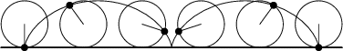
obr. 1 - prostá cykloida

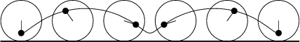
obr. 2 - zkrácená cykloida

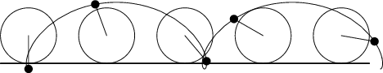
obr. 3 - prodloužená cykloida
Lze snadno odvodit rovnice prosté cykloidy: x = r (α - sin α) ; y = r (1 - cos α) , kde r je poloměr kotálené kružnice a α je úhel odvalení.

2. Historie cykloidy
O cykloidu se pravděpodobně zajímali už ve starověkém Řecku, ale první zmínky pocházejí z 14. a 15. století od filosofů a matematiků Mikuláše Kusánského a Charlese de Bouvelles. Opravdu fascinován byl cykloidou Galileo Galilei, který o ní napsal první spis v r. 1599, kde ji též pojmenoval. V 17. století vzbudila zájem celé řady matematiků a fyziků (Newton, Pascal, Wren, Mersenne) pro své pozoruhodné vlastnosti. „Vědci“ si v té době s oblibou zadávali různé soutěže a úkoly a právě ona rivalita přispěla k k rozvoji přírodních věd.

3. Matematické vlastnosti cykloidy
V 17. století se rozvíjel diferenciální a integrální počet a značnou měrou k tomu přispěla i cykloida. Newton nalezl těžiště oblouku cykloidy, architekt Christopher Wren spočítal délku jednoho oblouku – 8r (!!! nezávisí na π !!!) a Blaise Pascal povrch pod jedním obloukem – ten je roven trojnásobku povrchu kotáleného kruhu, tedy 3πr². K těmto výsledkům lze dojít někdy poměrně složitou integrací, ale existuje i podle mne elegantnější způsob, ke kterému je zapotřebí „jen“ znalost počítání limit posloupností (tedy MAA1 :-). Necháme nejprve kotálet rovnostranný trojůhelník, pak čtverec ... pravidelný n – úhelník. Počítáme délky jednotlivých oblouků (resp. obsahy pod oblouky) a určíme délku (obsah) pro n → ∞ (názorněji na prezentaci umístěné na stránkách FYZSEMu).

4. Výskyt cykloidy v přírodě a technice
Cykloida se v přírodě a technice objevuje na nečekaných místech a v různých zajímavých souvislostech. Uvedu příklady : vlny na vodě mají tvar cykloidy, s oblibou se využívají cykloidiální ozubená kola v převodovkách, cykloida snese největší zatížení (odhadoval již Galilei), což má využití v mostních a tunelových konstrukcích (nové tunely pražského metra, tunel Mrázovka), dále pak cykloidiální výřez na carvingových lyžích. Cykloida je též řešením známe úlohy o brychystochroně (zadal v roce 1696 Johann Bernoulli). Zadání úlohy zní asi takto: „Mějme body A a B v homogenním tíhovém poli. Body neleží na svislé přímce. Nalezněte křivku, po níž se dostane hmotná částice z bodu A do bodu B za nejkratší možný čas.“ Řešení této úlohy vedlo ke vzniku a rozvoji tzv. variačního počtu (viz obr. 4, 5).
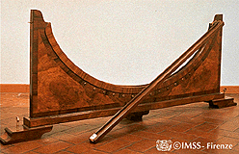
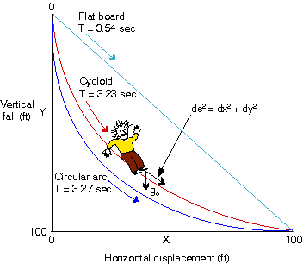

obr. 4 - Model na ilustraci brachystochrony
z 18. stol. ze dřeva a slonoviny

obr. 5 – ilustrace variačního počtu :-)))

5. Cykloidiální kyvadlo
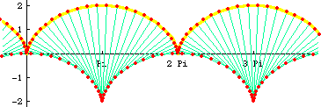
Cykloida je též řešenním problému tzv. izochronního kyvadla. Normální matematické kyvadlo totiž při větší počáteční výchylce prodlužuje svou periodu – není tedy izochronní. Problém vyřešil holandský fyzik a matematik Christian Huygens, sestrojil cykloidiální kyvadlo – omezil závěs kyvadla tak, aby se závaží pohybovalo po cykloidě (k omezení výkyvu se musí sestrojit tzv. evoluty cykloidy – jsou to opět !!cykloidy!!, viz obr. 6). Takové kyvadlo je opravdu izochronní a pokud se nad problémem zamyslíme hlouběji, zjistíme určité pozoruhodné vztahy mezi úlohou o brachystochroně a právě cykloidiálním kyvadlem (zanechávam čtenáři jako podnět k zamyšlení). Na závěr uvádím, že zde uvedené údaje byly prověřeny jak numericky tak experimentálně na sestrojeném cykloidiálním kyvadle (je na fakultě, viz též prezentace).

obr. 6 – evoluty cykloidy

6. Prameny
Štoll - Mechanika, Svět očima fyziky
Feynmanovy přednášky z fyziky
http://www.2dcurves.com;
http://xahlee.org/SpecialPlaneCurves_dir/Cycloid_dir/cycloid.html
http://scienceworld.wolfram.com/physics/BrachistochroneProblem.html
Stránek je spousta, stačí jen hledat.

7. Kontakt na autory
zdendacejka@seznam.cz
simekond@centrum.cz

